龙岗区2020年科技计划项目申报说明
龙岗区2020年科技计划项目第二批次已申报开始，现将申报详细说明如下：（如有意在本批次申报，请仔细查阅此文件，谢谢大家配合。）
一、资助额度
申请配套金额为到款金额且为单位可支配资金的50%。
如果项目合同（项目计划书）只显示直接经费，就只能申请直接经费的配套，不能申请间接经费配套。
往年获批情况： 2019年申请的配套扶持项目获批金额均为到账金额25%。
二、申报流程及注意事项
(一)申请流程
1、注册认证
登录服务平台，进行账号注册。
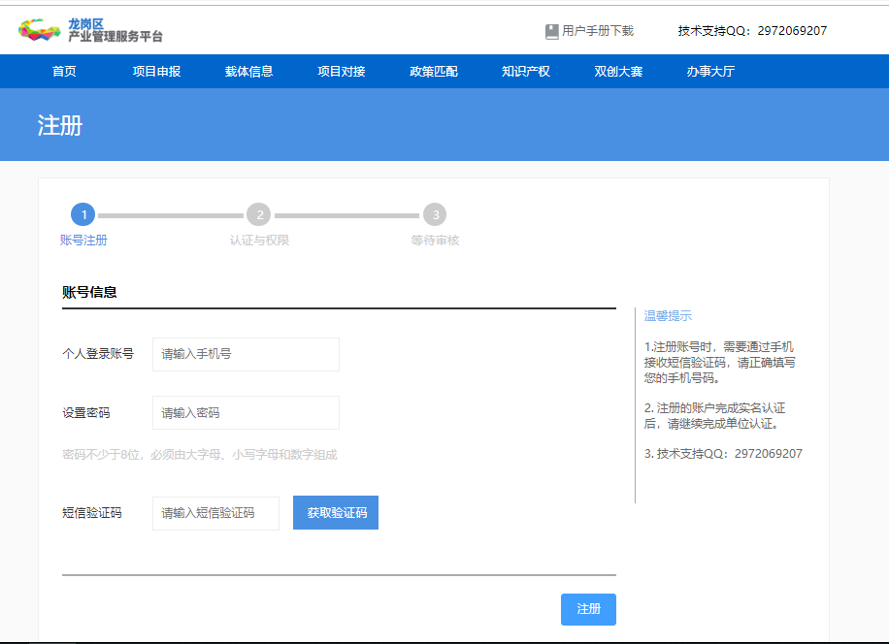

登录系统，“右上角”，选择“实名认证”，进行实名认证。
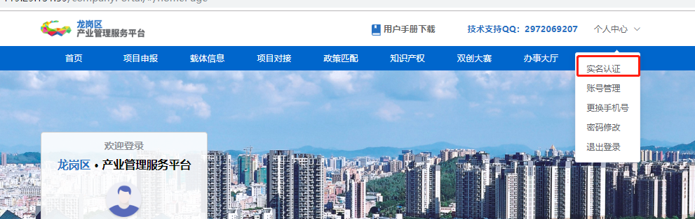

实名认证之后，选择单位认证。需所申请的单位处理。
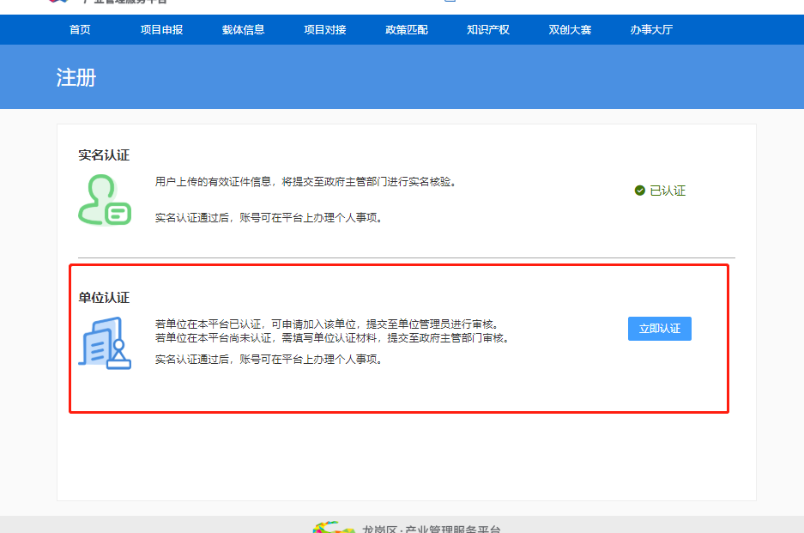

申请加入已有申报单位。搜索需加入的单位名称，选择“申请加入”，填写验证信息，待所申请的单位处理。
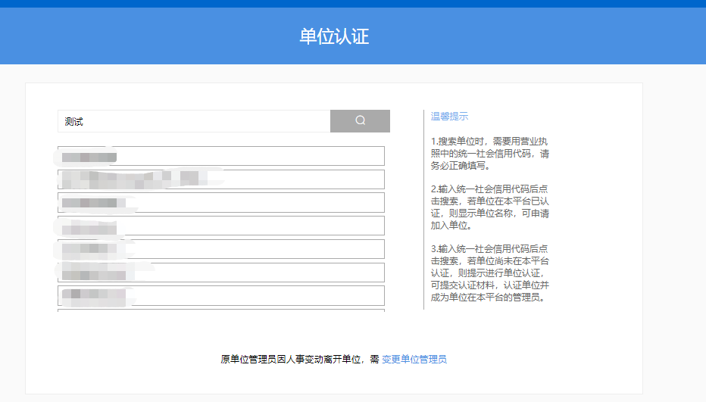
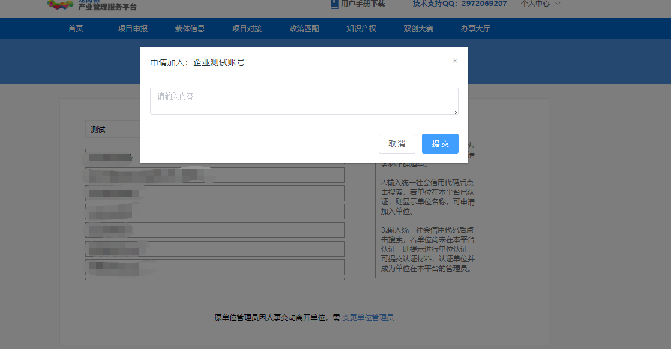

2、首页功能介绍
完成企业认证。登录网站首页，选择项目申报进入服务平台页面，填写企业信息。（龙岗区经济促进政策服务端口暂未开放，以下为选择“龙岗区科技创新局”的服务页面）
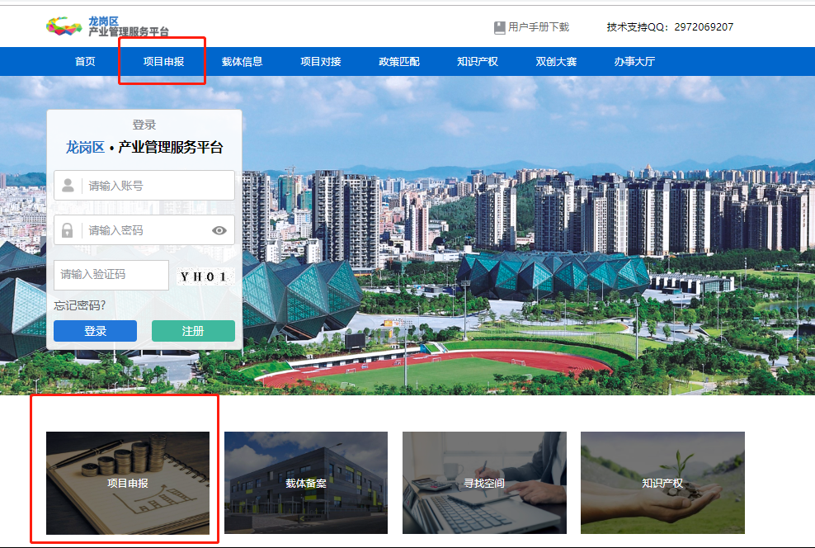

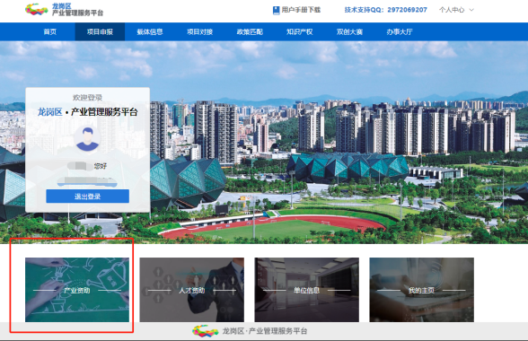
填写单位基本信息。“企业情况”一栏六项均为“√”即资料填写完成。点击“完成”跳转至首页。
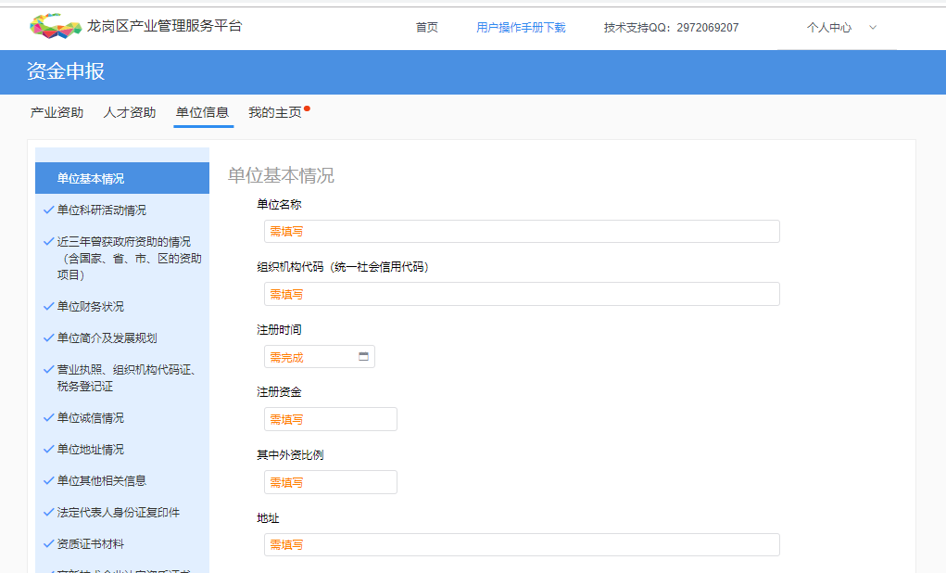

首页展示龙岗区科创局所有政策项目的分类及申请入口。通过政策申请窗口，可直接跳转至申请页面。（在申报指南中，申请时间待定的政策，将无法点击“申请”端口）。
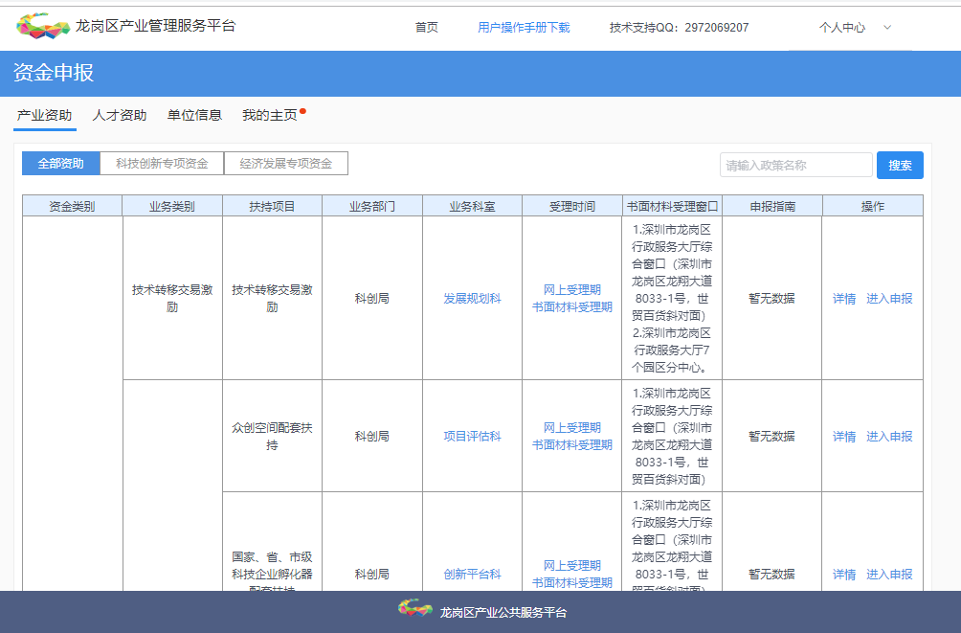

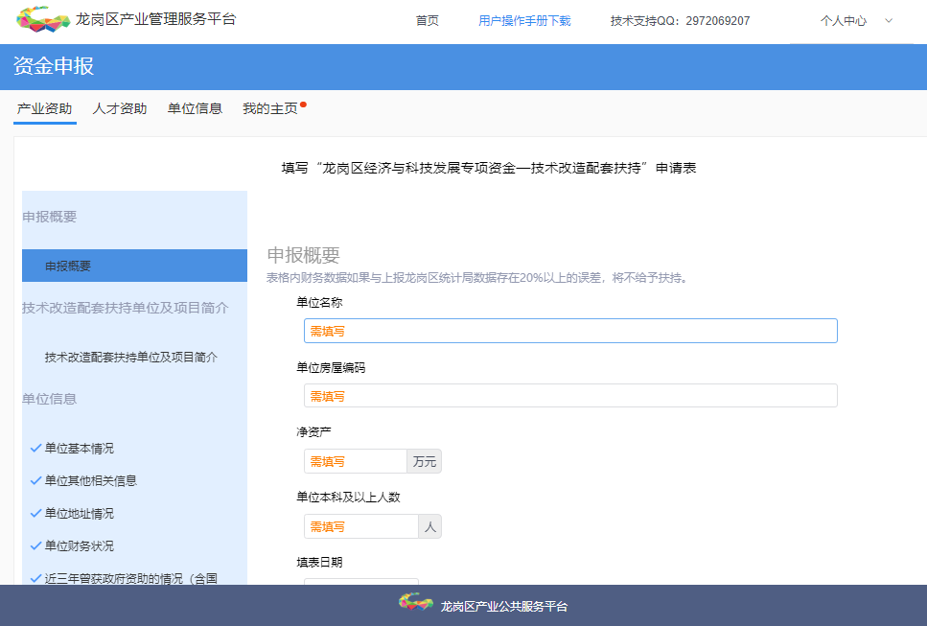

3、“资金政策”页面介绍
“资金政策”窗口。可查看龙岗区科创局所有政策项目的申请条件、扶持标准，及申请入口。
通过“马上申请”端口，即可跳转至政策申报页面。（在申报指南中，申请时间待定的政策，将无法点击“申请”端口）。
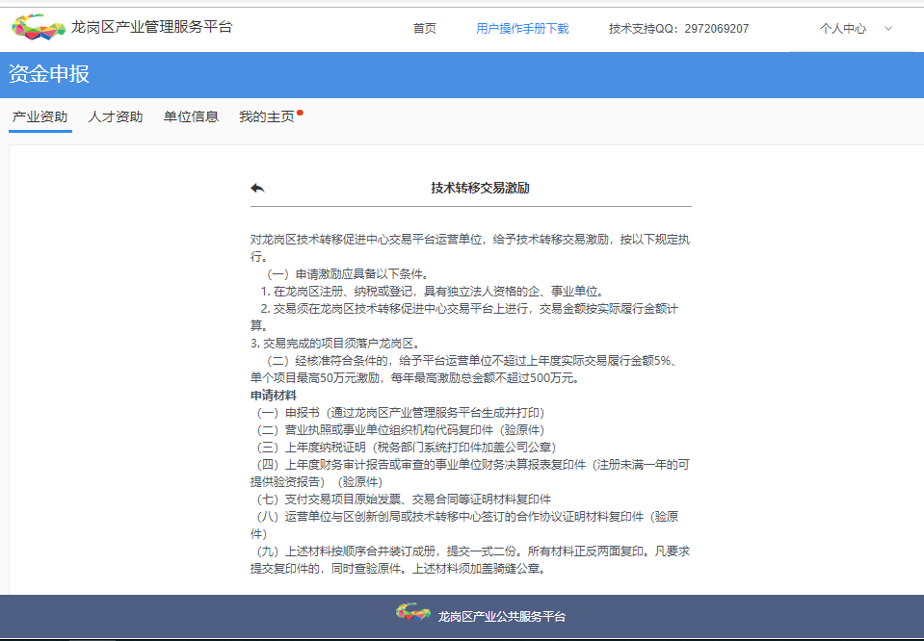

4、“我的申请”页面介绍
“我的申请”窗口。可查看当前单位所申请政策项目的情况，申报概要等。点击政策项目进入申请页面，可修改或查看申报数据，已提交申请待处理的项目无法修改。
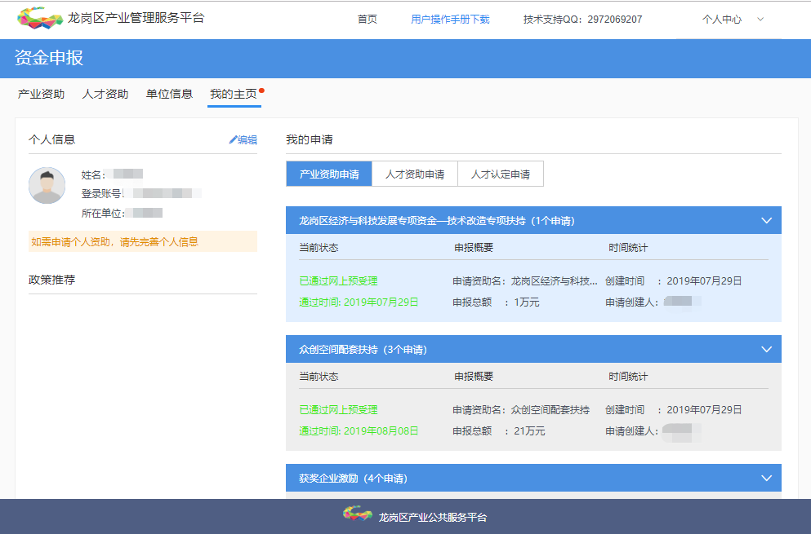

5、项目申报书填写、生成流程
政策项目资料填写页面，填写企业符合该项目要求的真实数据。所有资料填写完毕，左边栏出现“√”的状态，查看填写信息无误后，即可提交申请进入资料处理阶段。
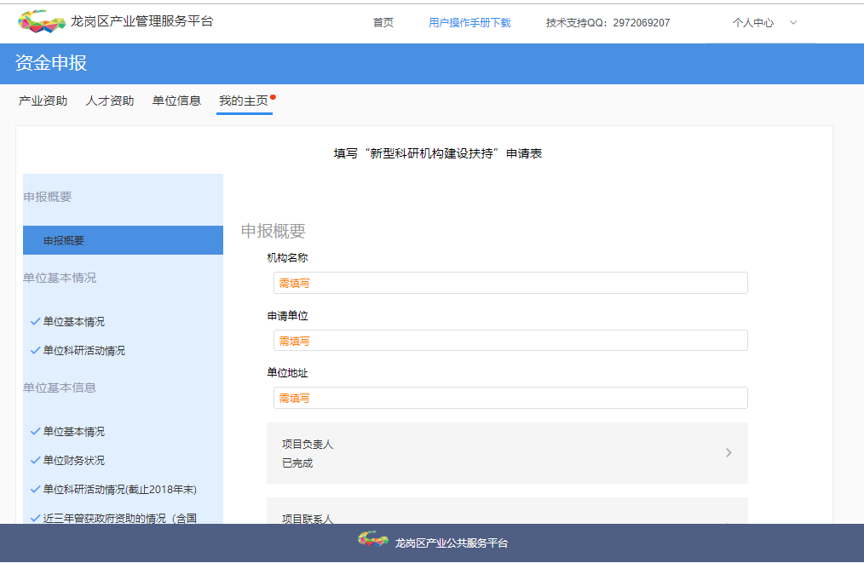

PDF材料上传。当前仅支持上传PDF格式材料，且每个材料上传框仅可上传一份PDF文件，同一个材料上传框内需上传多个文件的，需将文件按顺序合成同一份PDF上传。
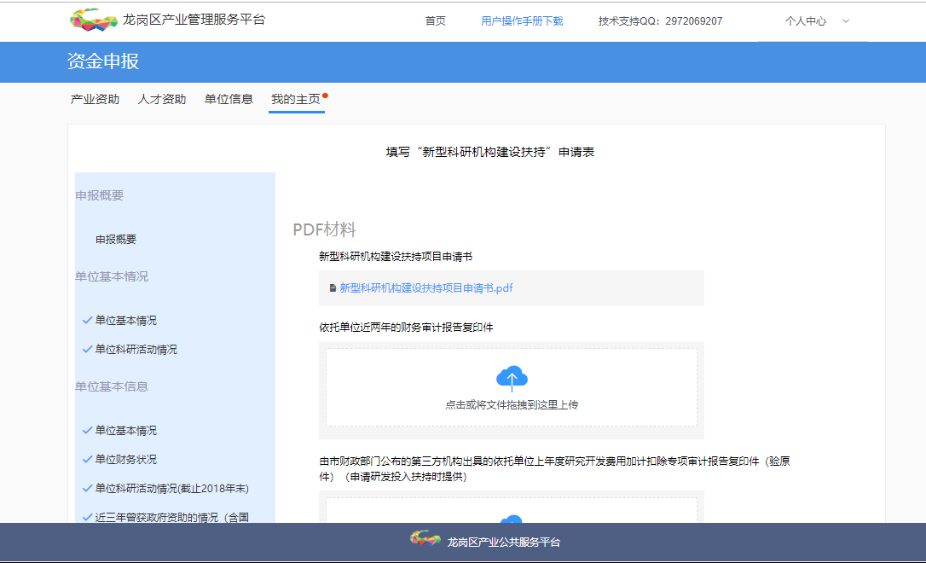

提交申请成功后，可在“我的申请”中查看当前流程状态。

已通过线上处理的项目，将会有短信通知申报单位。
在“我的申请”窗口，进入处理通过的项目。可生成项目申报书，下载打印资料。
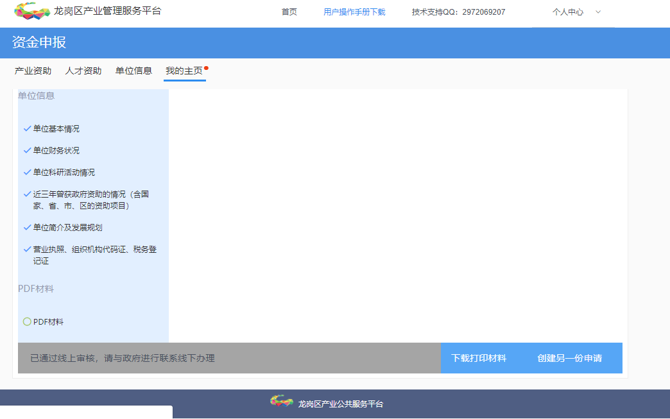

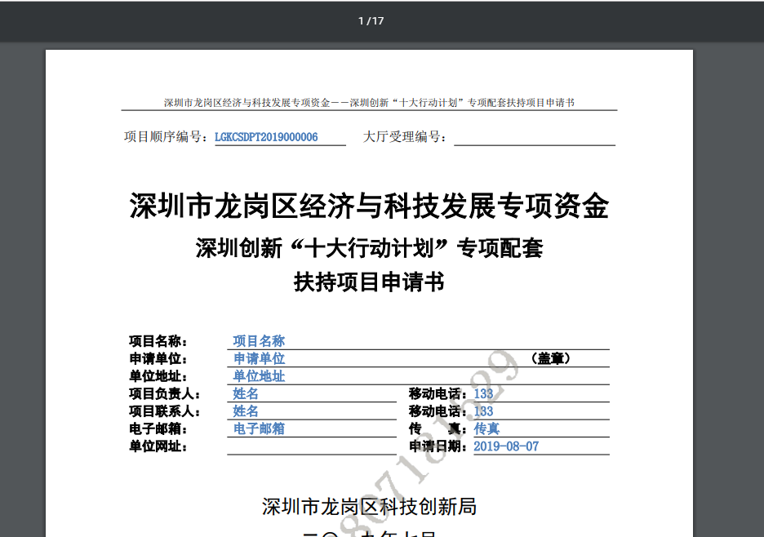

(2)注意事项：
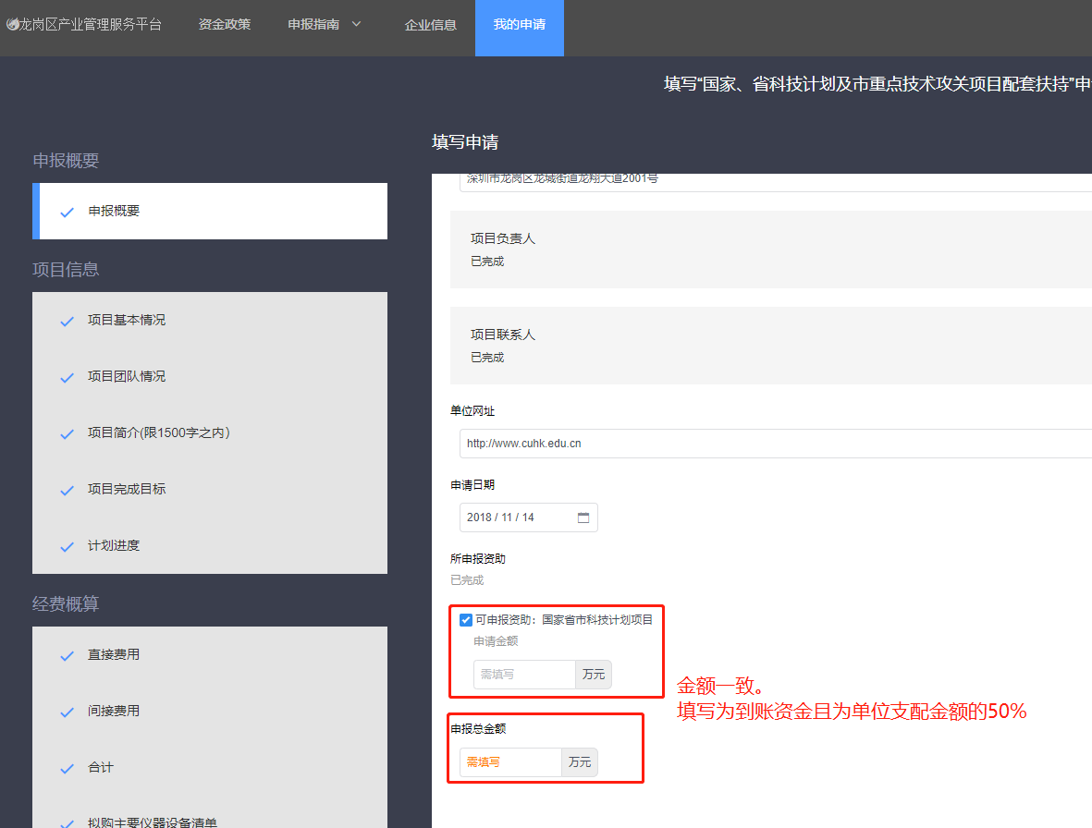
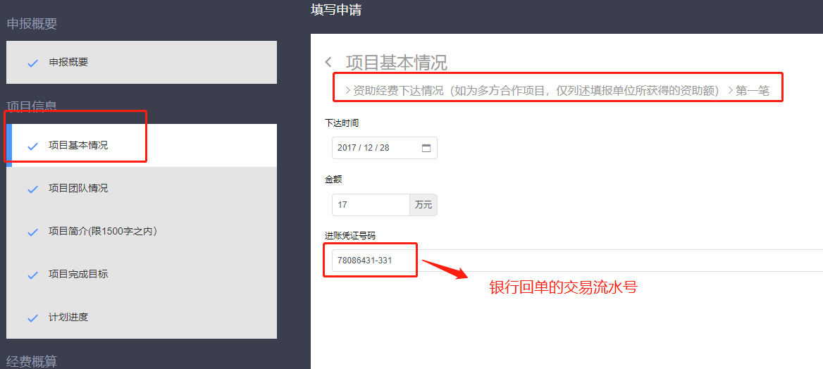

经费概算填写中，人员费、水电气等消耗、其他支出不填写，管理费是申报金额的5%。其他预算按项目情况填写。
如填写了设备费，还需填写拟购仪器设备清单。
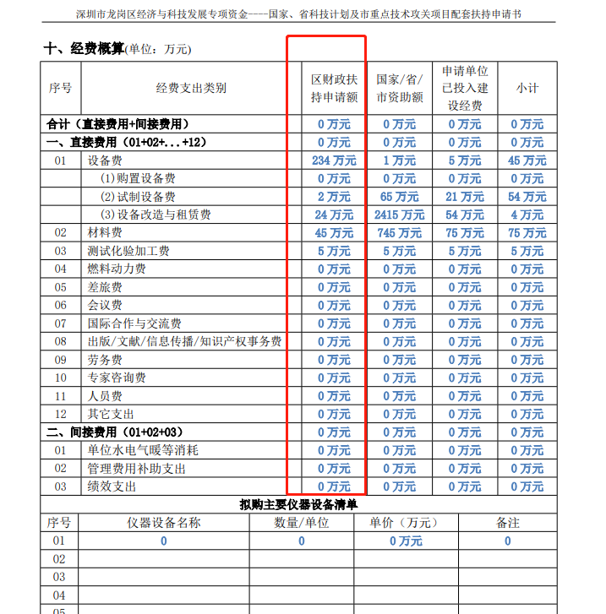

申请书填写完毕后，打开“PDF材料” 申请书进行检查，是否有错漏。
重点检查“经费概算”部分，是否填写完整。
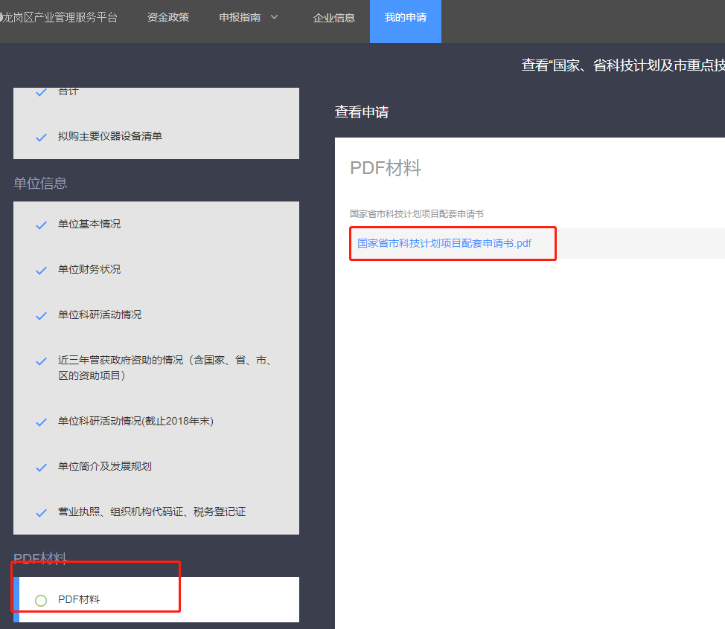
（2）上传附件材料
- 申请国家和省科技项目、市重点技术攻关项目的申请书（含可行性研究报告）
- 国家、省、市下达批准文件、任务书或合同书扫描件;【NSFC项目批准通知+NSFC资助项目计划书（已盖章签字版本）】
- 获得政府资助的证明材料；【近三年获得政府资助的证明材料（科研处提供）】
- 上级立项拨款经费进账凭证。（请联系财务）
注意：
- 所有附件材料提供PDF扫描版即可。
- 以上四类附件，每类只能上传一个PDF文件，如有多份文件请合并。
- 如该项目为多方合作项目，除了提供拨款经费进账凭证，还应同时提供经费外拨凭证和合作任务书、合作协议
- 生成正式版申报书
申请书在线填写及附件材料上传完毕后可提交至系统管理员审核，由系统管理员提交，等待后续审核通过后，生成正式版的带有水印编号的申报书。
下载正式版的带有水印编号的申报书，双面黑白打印，胶装成册，一式三份，签字后交至行政楼W401。
注意：申报该项目配套资助，不需另外制作附件材料文件，系统将自动生成。
- 广东省网上办事大厅深圳分厅在线申报（由科研处完成）
在广东省网上办事大厅深圳分厅申报，填写基本信息并上传正式版申报书后提交。（注意：此步骤完毕后才能交纸质申报书至龙岗区）
三、 截止时间
1、网上提交：
本年度实行分批次申报，首批申报请于2020年10月27日前网上提交并完成系统审核通过。
2、纸质材料提交：
正式申版请书从本日起至2020年10月27日由申请人自行打印签字交至科研处。

